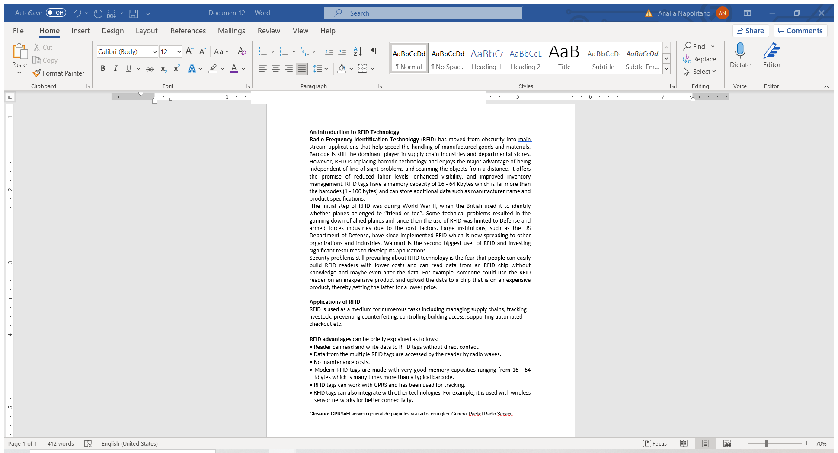
Pasos a seguir
- Renombre este archivo reemplazando la palabra APELLIDO por su apellido en letras mayúsculas. El nombre del archivo debe quedar, por ejemplo, así:
Final Libre – Parte A - PERONE
- Resuelva el examen en español en este archivo.
- Una vez resuelto, guarde los cambios, ciérrelo y envíelo adjunto al correo por el que recibió el enlace de la reunión, con Asunto: Final REGULAR Parte A

- Lea el texto con atención y responda las siguientes preguntas en español, tratando de usar sus palabras.

N la

- ¿Cuál es la ventaja de la RFID respecto del código de barras?
La ventaja de la RFID respecto al código de barras es que posee más memoria, de 16-64 Kbytes pudiendo almacenar datos adicionales.
- ¿Qué problemas presento el uso de la identificación por radiofrecuencia durante la Guerra?

El uso de la identificación por radiofrecuencia durante la guerra era utilizado para nombrar a aviones como aliados o enemigos. Pero esto resultó que a veces aviones aliadados eran abatidos durante el disparo y fue restringida para la defensa y las industrias de las fuerzas armadas.

- ¿Qué empresa importante ha adoptado esta tecnología? ¿De qué manera?
Walmart adopto esta tecnología para investigar importantes recursos para el desarrollo de sus aplicaciones.

- ¿Es la tecnología RFID segura en la actualidad? Explique
La tecnología RFID no es segura en la actualidad porque cualquier persona puede construir facilmente un lector de RFID a bajo costo y así poder leer datos desde un chip RFID sin tener conocimientos.

- ¿Cuáles son los usos más comunes de las RFID?
Los usos más comunes de las RFID son: administras las cadenas de suministro, seguimiento de ganado, la prevención de la falsificación, controlar el acceso a construcciones, mantener el pago automatizado,etc.

